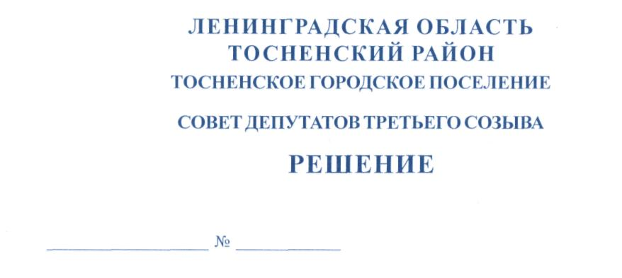

27.03.2018 141

Об утверждении порядка размещения на официальных сайтах органов местного
самоуправления в информационно-телекоммуникационной сети «Интернет»
и (или) предоставления для опубликования средствам массовой информации
сведений о доходах, расходах, об имуществе и обязательствах имущественного
характера, представленных лицами, замещающими муниципальные должности
в совете депутатов Тосненского городского поселения Тосненского района
Ленинградской области

В соответствии с Федеральным законом от 06.10.2003 № 131-ФЗ «Об общих принципах организации местного самоуправления в РФ», Федеральным законом от 25.12.2008 № 273-ФЗ «О противодействии коррупции», Областным законом Ленинградской области от 15.12.2017 № 80-оз «О порядке представления гражданами, претендующими на замещение должности главы местной администрации по контракту, муниципальной должности, и лицами, замещающими такие должности, сведений о доходах, расходах, об имуществе и обязательствах имущественного характера и о порядке проверки достоверности и полноты указанных сведений» совет депутатов Тосненского городского поселения Тосненского района Ленинградской области

РЕШИЛ:

- Утвердить Порядок размещения на официальных сайтах органов местного самоуправления в информационно-телекоммуникационной сети «Интернет» и (или) предоставления для опубликования средствам массовой информации сведений о доходах, расходах, об имуществе и обязательствах имущественного характера, представленных лицами, замещающими муниципальные должности в совете депутатов Тосненского городского поселения Тосненского района Ленинградской области (приложение).
- Аппарату совета депутатов Тосненского городского поселения Тосненского района Ленинградской области обеспечить официальное опубликование (обнародование) настоящего решения и приложения к нему.
- Контроль за исполнением настоящего решения возложить на постоянную комиссию совета депутатов Тосненского городского поселения Тосненского района Ленинградской области по местному самоуправлению.

Глава Тосненского городского поселения А.Л. Канцерев

Антонович 37324
га
Приложение
к решению совета депутатов
Тосненского городского поселения
Тосненского района Ленинградской области

от ____________ № ________

ПОРЯДОК
размещения на официальных сайтах органов местного самоуправления
в информационно-телекоммуникационной сети «Интернет» и (или) предоставления
для опубликования средствам массовой информации сведений о доходах, расходах,
об имуществе и обязательствах имущественного характера, представленных лицами,
замещающими муниципальные должности в совете депутатов Тосненского городского поселения Тосненского района Ленинградской области

- Сведения о доходах, расходах, об имуществе и обязательствах имущественного характера, представленные лицами, замещающими муниципальные должности в совете депутатов Тосненского городского поселения Тосненского района Ленинградской области в соответствии с ч. 7.4 ст. 40 Федерального закона от 06.10.2003 № 131-ФЗ «Об общих принципах организации местного самоуправления в РФ», ч. 4.3 ст. 12.1 Федерального закона от 25.12.2008 № 273-ФЗ «О противодействии коррупции», ч. 4 ст. 1 Областного закона Ленинградской области от 15.12.2017 № 80-оз «О порядке представления гражданами, претендующими на замещение должности главы местной администрации по контракту, муниципальной должности, и лицами, замещающими такие должности, сведений о доходах, расходах, об имуществе и обязательствах имущественного характера и о порядке проверки достоверности и полноты указанных сведений» подлежат размещению на официальном сайте администрации муниципального образования Тосненский район Ленинградской области в сети Интернет после предоставления указанными лицами копий справок о доходах, расходах, об имуществе и обязательствах имущественного характера с отметкой о приеме их государственным органом Ленинградской области по профилактике коррупционных и иных правонарушений в совет депутатов Тосненского городского поселения Тосненского района Ленинградской области.
- Прием копий справок о доходах, расходах, об имуществе и обязательствах имущественного характера с отметкой о приеме их государственным органом Ленинградской области по профилактике коррупционных и иных правонарушений (далее по тексту – копии справок) от лиц замещающих муниципальные должности в совете депутатов Тосненского городского поселения Тосненского района Ленинградской области осуществляется аппаратом совета депутатов Тосненского городского поселения Тосненского района Ленинградской области. Сведения о приеме копий справок отражаются в Журнале учета копии справок о доходах, расходах, об имуществе и обязательствах имущественного характера лиц, замещающих муниципальные должности в совете депутатов Тосненского городского поселения Тосненского района Ленинградской области (далее по тексту – Журнал), который ведется на бумажном носителе. Журнал до начала внесения в него сведений должен быть пронумерован, прошит, сведения о количестве пронумерованных и прошитых в нем страниц указываются на сшивке и заверяются подписью главы Тосненского городского поселения Тосненского района Ленинградской области и печатью совета депутатов Тосненского городского поселения Тосненского района Ленинградской области. Прием копий справок удостоверяется подписью работника аппарата совета депутатов Тосненского городского поселения Тосненского района Ленинградской области, ответственного за их прием и ведение Журнала, проставленной в Журнале после внесения в него сведений о приеме копии справки. По желанию лица, представившего копию справки, на втором эк-
2

земпляре копии справки работником аппарата совета депутатов Тосненского городского поселения Тосненского района Ленинградской области, принявшим копию справки, ставится отметка о ее принятии, которая удостоверяется подписью указанного работника аппарата совета депутатов Тосненского городского поселения Тосненского района Ленинградской области.
- Сведения о доходах, расходах, об имуществе и обязательствах имущественного характера, представленные лицами, замещающими муниципальные должности в совете депутатов Тосненского городского поселения Тосненского района Ленинградской области подлежат размещению на официальном сайте администрации муниципального образования Тосненский район Ленинградской области в сети «Интернет» в течение 14 рабочих дней следующих за днем предоставления копий справок в совет депутатов Тосненского городского поселения Тосненского района Ленинградской области. Размещение указанных сведений обеспечивает аппарат совета депутатов Тосненского городского поселения Тосненского района Ленинградской области.
- На официальном сайте администрации муниципального образования Тосненский район Ленинградской области в сети «Интернет» размещаются и средствам массовой информации предоставляются:
4.1 декларированный годовой доход лица, замещающего муниципальную должность в совете депутатов Тосненского городского поселения Тосненского района Ленинградской области, его супруги (супруга) и несовершеннолетних детей;
4.2 перечень объектов недвижимого имущества, принадлежащих лицу, замещающему муниципальную должность в совете депутатов Тосненского городского поселения Тосненского района Ленинградской области, его супруге (супругу) и несовершеннолетним детям на праве собственности или находящихся в их пользовании, с указанием вида, площади и страны расположения каждого из них;
4.3 перечень транспортных средств с указанием вида и марки, принадлежащих на праве собственности лицу, замещающему муниципальную должность в совете депутатов Тосненского городского поселения Тосненского района Ленинградской области, его супруге (супругу) и несовершеннолетним детям.
- В 7-дневный срок со дня поступления в совет депутатов Тосненского городского поселения Тосненского района Ленинградской области запроса от средства массовой информации аппарат совета депутатов Тосненского городского поселения Тосненского района Ленинградской области по поручению главы Тосненского городского поселения Тосненского района Ленинградской области обеспечивает предоставление обратившемуся средству массовой информации сведений, указанных в п. 1 настоящего Порядка, в том случае, если запрашиваемые сведения отсутствуют на официальном сайте администрации муниципального образования Тосненский район Ленинградской области в сети «Интернет» и при отсутствии запрашиваемых сведений на официальном сайте администрации муниципального образования Тосненский район Ленинградской области в сети «Интернет» сообщает средству массовой информации о сроках размещения запрашиваемых сведений на официальном сайте администрации муниципального образования Тосненский район Ленинградской области в сети «Интернет». При наличии запрашиваемых сведений на официальном сайте администрации муниципального образования Тосненский район Ленинградской области в сети «Интернет» аппарат совета депутатов в такой же срок сообщает обратившемуся средству массовой информации о том, что указанные сведения в установленном порядке размещены на официальном сайте администрации муниципального образования Тосненский район Ленинградской области в сети «Интернет».

3
- В размещаемых на официальном сайте администрации муниципального образования Тосненский район Ленинградской области в сети «Интернет» и предоставляемых средствам массовой информации для опубликования сведениях о доходах, об имуществе и обязательствах имущественного характера запрещается указывать:
6.1 иные сведения (кроме указанных в пункте 4 настоящего Порядка) о доходах лица, замещающего муниципальную должность в совете депутатов Тосненского городского поселения Тосненского района Ленинградской области, его супруги (супруга) и несовершеннолетних детей, об имуществе, принадлежащем на праве собственности названным лицам, и об их обязательствах имущественного характера;
6.2 персональные данные супруги (супруга), детей и иных членов семьи лица, замещающего муниципальную должность в совете депутатов Тосненского городского поселения Тосненского района Ленинградской области;
6.3 данные, позволяющие определить место жительства, почтовый адрес, телефон и иные индивидуальные средства коммуникации лица, замещающего муниципальную должность в совете депутатов Тосненского городского поселения Тосненского района Ленинградской области, его супруги (супруга), детей и иных членов семьи;
6.4 данные, позволяющие определить местонахождение объектов недвижимого имущества, принадлежащих лицу, замещающему муниципальную должность в совете депутатов Тосненского городского поселения Тосненского района Ленинградской области, его супруге (супругу), детям, иным членам семьи на праве собственности или находящихся в их пользовании;
6.5 информацию, отнесенную к государственной тайне или являющуюся конфиденциальной.
- Аппарат совета депутатов Тосненского городского поселения Тосненского района Ленинградской области письменно информирует лицо, замещающее муниципальную должность в совете депутатов Тосненского городского поселения Тосненского района Ленинградской области, о поступившем в отношении него запросе средства массовой информации не позднее трех рабочих дней, следующих за днем поступления такого запроса.

